Bài Tập Ôn Khối 5
Sử dụng câu lệnh lặp và câu lệnh lặp lồng nhau thực hiện các hình vẽ sau:
1. Em hãy vẽ một hình đa giác sáu cạnh với độ dài là 100.
2. Em hãy vẽ một hình chữ nhật với chiều dài 200, chiều rộng 70.
3. Em hãy vẽ hình ngôi sao 5 cánh với độ dài tùy ý.
4. Em hãy vẽ bông tuyết 8 cánh.
5. Em hãy vẽ bông tuyết 12 cánh.
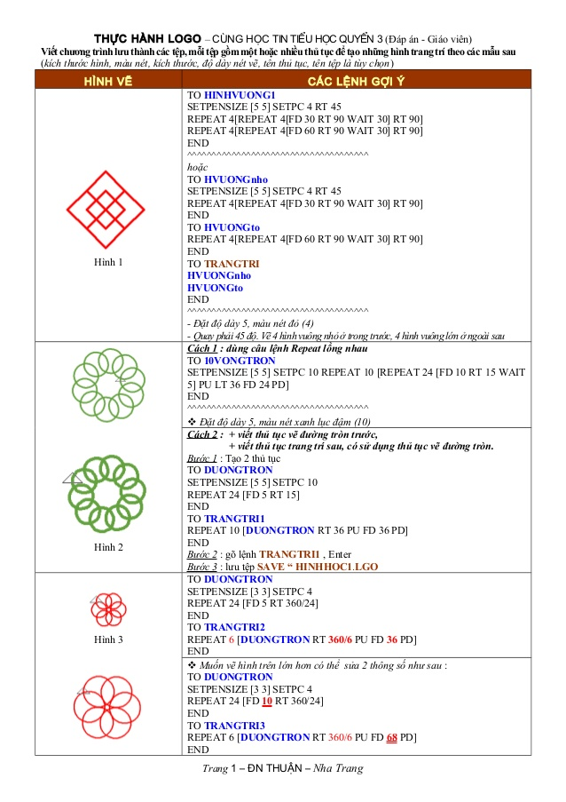
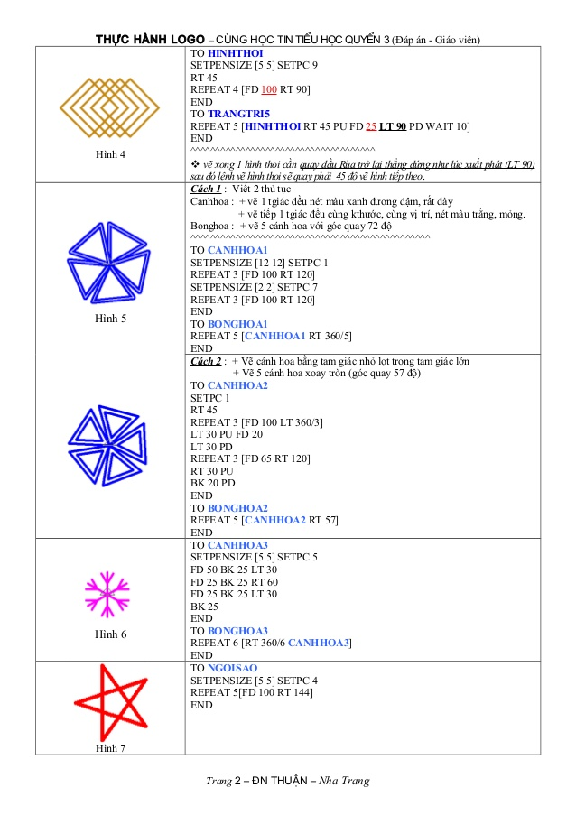
6. Vẽ các hình sau:

